«В снежном царстве»
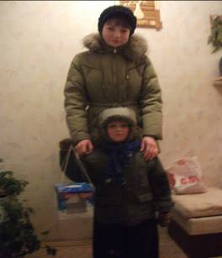
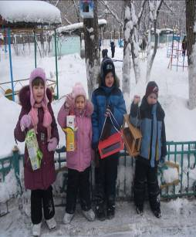
Цель: вовлечение детей и родителей в совместную работу над проектом по созданию кормушек, охране птиц зимой.
Задачи: развивать творчество детей, привлечь родителей и детей к активному участию в жизни детского сада и группы. Воспитывать желание помогать птицам.
Участник: дети, родители, воспитатели.
Предшествующая работа: чтение художественной литературы; наблюдение на участке за птицами, за зимними явлениями; изготовление кормушек.
